步进马达试验

试验现象：
马达转动
实验步骤：
- 连接试验相关模块连线
如图：
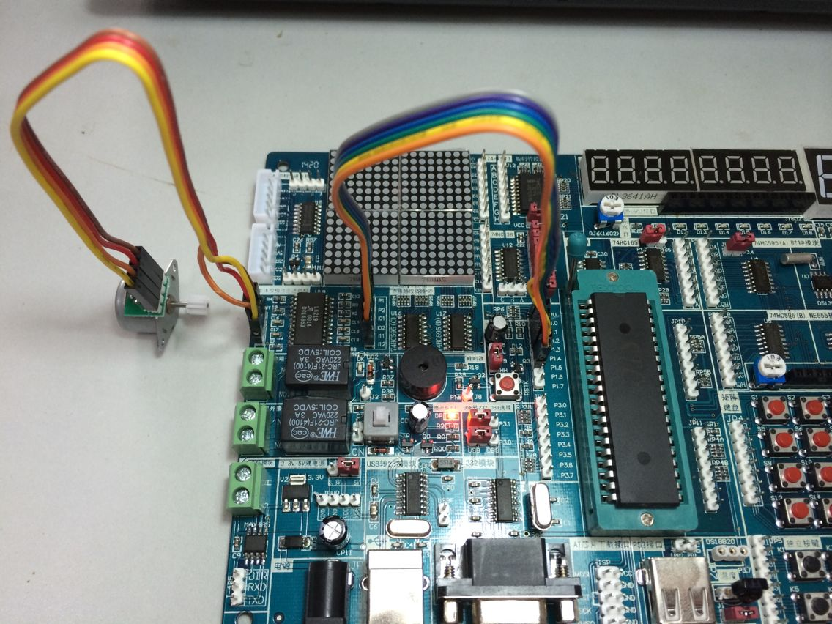
P1.0→P1
P1.1→P2
P1.2→IO1
P1.3→IO2
P1.4→II1
P1.5→II2
按顺序接即可
P1.0→P1
P1.1→P2
P1.2→IO1
P1.3→IO2
P1.4→II1
P1.5→II2
2.下载二相四线步进马达相关程序
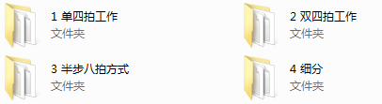
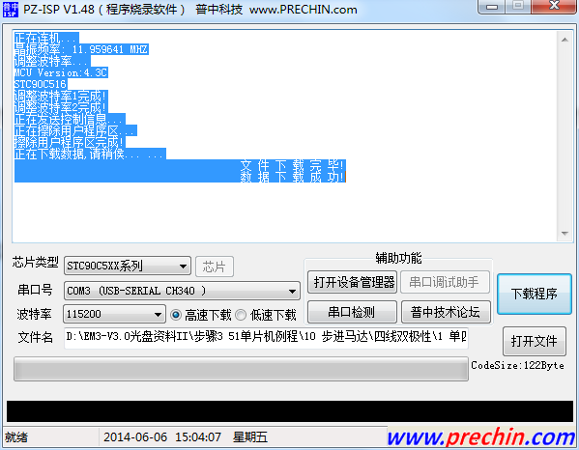
程序下载完成后自动运行。

常见问题处理方法：
- 马达没反应
请您确保程序下载成，且下载的为两相四线步进马达程序。
- 电机只有震动
请您能检查线序是否正确连接。

